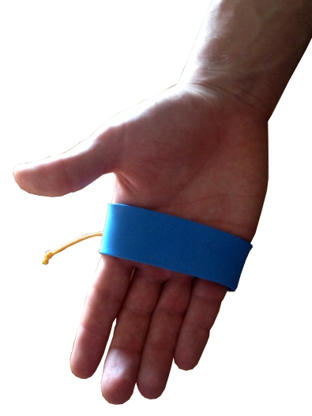

Ortesis preventiva para zona metacarpiana.
Este obra se publica bajo una
Licencia Creative Commons Atribución-NoComercial-CompartirIgual 3.0 Unported.

 | Ortesis preventiva para zona metacarpiana.
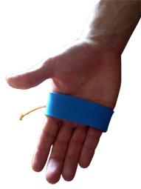
Breve descripción | Se trata una ortesis de protección de la zona metacarpiana,
Para quién se hizo y con qué objeto | Pensando en personas que utilicen silla de ruedas o muletas (debido a que es frecuente que sufren callos, erupciones cutáneas y otro tipo de lesiones cutáneas. También puede utilizarse en deporte (tenis, hockey, golf…)
Materiales y modo de funcionamiento | Es de goma eva y lleva un cordón como modo de sujeción y adaptabilidad. La goma eva es un polímero termoplástico. Material suave y moldeable con la aplicación de calor. Muy barato y se compra en láminas.
Proceso de elaboración | 1º  Medimos el ancho de la mano del paciente y trazamos una línea (del doble de la medida) en la lámina.  2º  Medidos el largo que queremos proteger (en este caso lo que mida la zona de las cabezas de los metas). Lo indicamos en la lámina y obtendremos un rectángulo.  3º  Cortamos el rectángulo y lo doblamos colocándolo sobre la zona a proteger (mano).  4º  En cada extremo del rectángulo realizamos 2 agujeros, donde introduciremos un cordón (sujeción).  5º  Ya introducido el cordón realizaremos un nudo básico de Macramé (uso fácil y sin riesgo de que se desate).  6º  Por último, colocamos la ortesis y la ajustamos a nuestra comodidad.
Precauciones | No aplicar calor, debido a que se moldea la goma eva y pierde su calidad de uso. Tampoco mojar mucha la ortesis
Autores y datos de contacto | Apellidos: López García  Nombre: Anxo  Dirección: calle Vimieiro nº1 , 3ºb  Código Postal: 15930  Ciudad: Boiro (A Coruña)  País: España  Teléfono: 678204148- 981848634  Correo electrónico: anxinholopez@hotmail.es

Galería de imágenes.

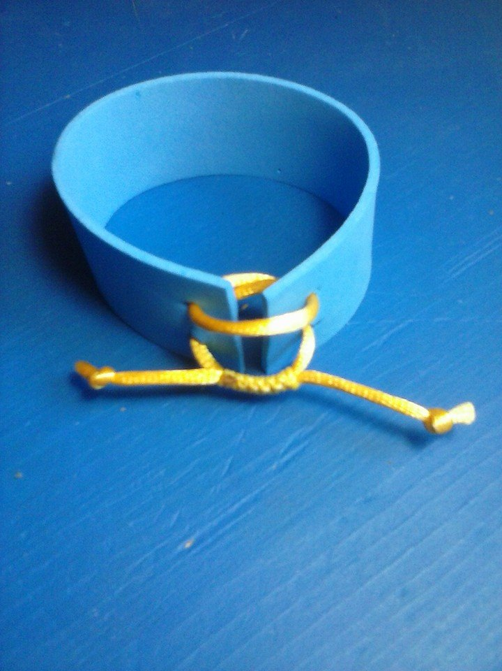
Ortesis finalizada.

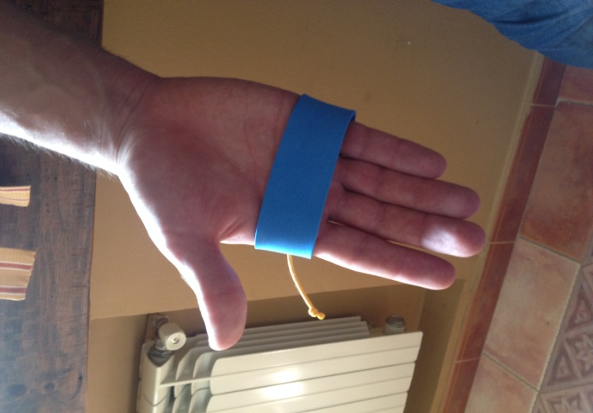
Ortesis colocada, vista de zona de protección.

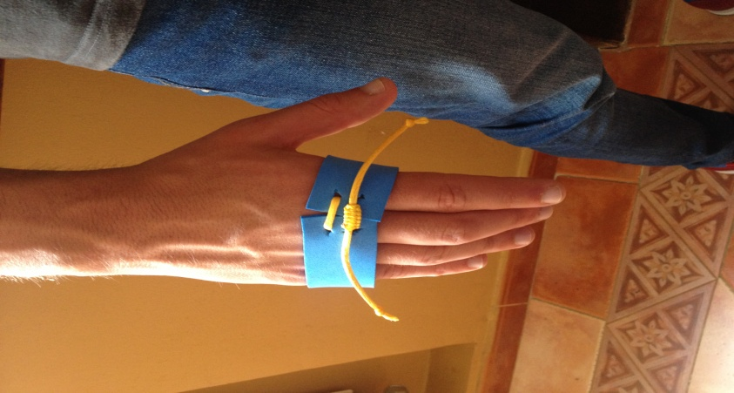
Ortesis colocada, vista zona de sujeción y adaptabilidad.

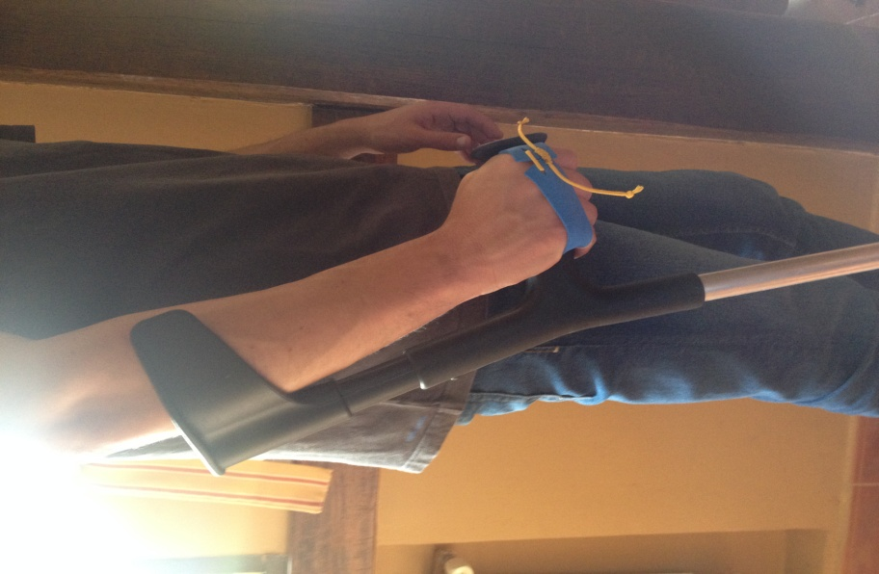
Ortesis colocada realizando su acción de protección sobre una ayuda técnica (en este caso sobre una muleta).

